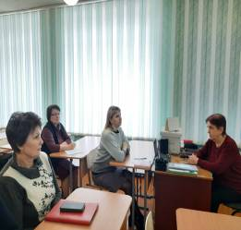
18 октября 2023 года в МОУ СОШ № 10 г. Сердобска состоялось заседание методического центра гуманитарных наук. Были рассмотрены вопросы по самообразованию, о накоплении материалов для аттестации педагогов. Обсудили начало работы по обновлённому стандарту ФГОС.
Мельникова В.А. доложила о том, как ведётся подготовка обучающихся 9-х классов к устному итоговому собеседованию по русскому языку(февраль 2024 года) и подготовка учащихся 11-х классов к итоговому сочинению по литературе.
Дацкова Е.А.поделилась опытом работы по использованию индивидуальных образовательных маршрутов обучающихся с рисками учебной неуспешности, представила разработанный ей цикл индивидуальных заданий по различным темам с целью преодоления учебных дефицитов. Осветила работу, направленную на подготовку учащихся к муниципальному этапу ВсОШ по русскому языку и литературе.
Педагоги провели обсуждение занятий внеурочной деятельности .
Щербакова С.В. вниманию коллег предоставила сообщение по теме: «Развитие монологической речи обучающихся на уроках русского языка и литературы как система подготовки к устному итоговому собеседованию по русскому языку».

